团体标准

《节水型企业 建筑卫生陶瓷行业》
（征求意见稿）编制说明

标准起草组
2020年11月

一、任务来源及编制背景

1.1 任务来源
为更好的贯彻落实《中国制造2025》，加快实施绿色制造工程，构建绿色制造体系，结合《工业和信息化部办公厅关于开展绿色制造体系建设的通知》（工信厅节函〔2016〕586号）要求，在“十三五”期间，以化工、特色轻工、有色、装备制造、建材、纺织、新能源、医药、电子信息行业为重点领域，推广应用绿色制造技术，提升绿色制造水平，构建化工产业绿色制造体系。
根据工业和信息化部《工业和信息化部办公厅关于印发2020年第二批行业标准修订和外文版项目计划的通知》（工信厅科函 [2020] 181号），文件要求及标准制订工作安排，由建材工业质量认证管理中心、北京国建联信认证中心有限公司等单位承担《节水型企业 建筑卫生陶瓷行业》（2020-0453T-JC）行业标准的制定工作。

1.2 背景和意义
我国人均水资源拥有量为2200立方米，仅为世界平均水平的1/4，为严重缺水国家。一方面水资源短缺，另一方面却浪费严重。目前，我国工业用水效率总体水平较低，与世界先进水平相差悬殊，而工业节水潜力巨大。随着工业进场的加快，工业用水将大幅度增长，水资源供需矛盾将更加突出。解决水资源供需缺口的主要途径之一是节约用水，而制定取水定额是缓解我国水资源现状严峻这一国情的必然要求，也是我国在市场经济条件下节水管理深入改革的客观要求。
《国务院关于实行最严格水资源管理制度的意见》（国发〔2012〕3号）明确指出要提升工业节水能力和水平，在重点用水工业行业开展节水型企业建设工作。目前，全国工业取水量占总取水量的四分之一左右。随着工业化进程的不断加快，工业用水需求呈增长趋势，水资源供需矛盾进一步凸显。尽管工业节水工作不断进步，水资源重复利用、非常规水资源利用等技术水平不断提高，但总体上看工业用水方式仍以粗放型为主，主要生产工艺和关键环节用水量大、废水排放多等问题依然存在。建设节水型企业，全面提高工业用水效率，减少工业废水排放，是控制工业用水总量，缓解水资源供需矛盾的重要措施。
建筑卫生陶瓷行业是中国重要的材料工业。我国的陶瓷总产量已经连续16年位居世界第一位，年产量约占全世界产量的60％以上，已成为世界上最大的陶瓷生产国和出口国。依据行业权威数据统计，2018全国陶瓷砖总产量90.11亿平米，2018年全国卫生陶瓷总产量2.34亿件，两者取水量可达5.5亿m3，是高耗水行业之一。因此，制定建筑卫生陶瓷行业节水型企业评价标准对于促进企业节水技术进步、不断提高工业用水效率、实现水资源可持续利用，支持经济社会的可持续发展，以及建设节水型社会，均具有重要的现实意义和深远的历史意义。

二、工作简况
工信部于2016年9月下发《工业和信息化部办公厅关于开展绿色制造体系建设的通知》（工信厅节函[2016]586号），推动在全国范围内开展包括绿色设计产品、绿色工厂、绿色园区以及绿色供应链的创建与评价工作。
目前，已经发布了45项纺织染整、钢铁、火力发电、石油炼制、造纸、电解铝等多个行业的节水型企业评价标准。节水型企业标准是支撑我国节水工作开展和计划用水管理的重要技术依据。
2020年3月，建材工业质量认证管理中心、北京国建联信认证中心有限公司等主要起草单位组成标准编织组，启动《节水型企业 建筑卫生陶瓷行业》标准预研工作。
2020年5月，完成行业初步调研，搜集并分析了相关数据，作为标准评价指标提出的科学参考依据，编制完成标准初稿；
2020年8月，工信部下达《节水型企业 建筑卫生陶瓷行业》建材行业标准制修订计划，计划编号2020-0453T-JC。
2020年8月，召开标准编制工作启动会，确定标准编制组，由北京国建联信认证中心有限公司等单位负责起草；
2020年10月，通过远程会议形式召开标准专家讨论会，就评价指标关键问题进行研讨，会后形成《节水型企业 建筑卫生陶瓷行业》征求意见稿；
2020年11月，公开对外征求意见。

三、编制原则及标准的主要技术内容说明

3.1 标准编制原则
2.1.1 本文件的编写格式按国家标准GB/T 1.1-2020 《标准化工作导则第1部分:标准的结构和编写》、GB/T 7119-2018《节水型企业评价导则》的统一规定和要求进行编写的。
2.1.2 本文件在编制过程中，结合目前国内建筑卫生陶瓷企业的实际水耗及水资源综合利用等参数要求，并综合考虑了行业的实际需求与未来一段时间内的技术发展趋势。

3.2 标准主要技术内容

3.2.1 标准框架
文件正文内容包括：范围、规范性引用文件、术语和定义和评价指标体系及要求。附件A描述了节水型企业技术考核指标的计算方法。

3.2.2 适用范围
本文件规定了建筑卫生陶瓷行业节水型企业评价的术语和定义、评价指标体系及要求。
本文件适用于建筑卫生陶瓷生产企业的节水型企业评价工作。

3.2.3 规范性引用文件
下列文件对于本文件的应用是必不可少的。凡是注日期的引用文件，仅注日期的版本适用于本文件。凡是不注日期的引用文件，其最新版本（包括所有的修改单）适用于本文件。
GB/T 7119 节水型企业评价导则
GB/T 18820 工业企业产品取水定额编制通则
GB/T 12452 企业水平衡测试通则
GB/T 4100 陶瓷砖
GB 6952 卫生陶瓷
GB/T 23266 陶瓷板
GB/T 23458 广场用陶瓷砖
GB/T 27972 干挂空心陶瓷板
JC/T 2195 薄型陶瓷砖
GB/T 9195 建筑卫生陶瓷分类及术语
GB/T 21534 工业用水节水 术语
GB 24789 用水单位水计量器具配备和管理通则

3.2.4 术语和定义
GB/T 7119、GB/T 18820和GB/T 21534界定的术语和定义适用于本文件。
增加了对于评价期的定义，定义为：用以进行节水型评价的企业运营时间段，通常为最近的1个自然年。

3.2.5 评价指标体系及要求

3.2.5.2 总则
参考《节水型企业 现代煤化工行业》、《节水型企业 船舶行业》、《节水型企业 氮肥行业》、《节水型企业 氯碱行业》、《节水型企业 炼焦行业》、《节水型企业 多晶硅行业》、《节水型企业 铁矿采选行业》等标准，结合建筑卫生陶瓷行业实际情况，对该标准评价指标体系及要求框架及内容进行确定。节水型企业评价指标体系包括基本要求、管理考核指标和技术考核指标以及管理考核指标计分方法和技术考核指标计算方法。
描述了节水型企业指标体系的分类及节水型企业的评定原则。

3.2.5.3 节水型企业基本要求
本文件评价的基本要求与GB/T 7119 《节水型企业评价导则》中的基本要求保持一致。
表1 节水型企业基本要求
序号 | 项 目
 | 生活用水和生产用水分开计量
 | 企业生产线应符合《建筑卫生陶瓷行业准入标准》要求
 | 工艺用水及直接冷却水不直排，应回用或重复利用
 | 水计量器具的配备与管理符合GB 24789、GB 21252的要求（并附计量器具型号清单）
 | 按规定周期开展过水平衡测试或用水审计
 | 企业废水排放指标符合标准要求 (并附地方环保证明或地方排污许可证)
 | 不使用国家明令淘汰的用水设备和器具
 | 取用水手续齐全（并附批件复印件）
 | 近三年无超计划用水（并附相关证明）
 | 新建、改建、扩建项目时，节水设施应与主体工程同时设计、同时施工、同时投入运行，做到用水计划到位、节水目标到位、管水制度到位、节水措施到位

3.2.5.4 节水型企业管理考核指标及要求
本文件评价的管理考核指标及要求与GB/T 7119 《节水型企业评价导则》中的要求保持一致。
表2给出了建筑卫生陶瓷节水型企业管理指标评价指标表，表格主要分为三个部分，左侧主要明确了评价指标以及相应的评价要求；中部是指标权重及判定准则；右侧是各条款对应的评价方法及分值。
节水型企业管理考核的计分标准满分为60分，得分在48分以上的企业达到“节水型企业管理考核指标”的要求。详见下表2：
表2 节水型企业管理考核指标及要求
序号 | 评价指标 | 指标权重 | 评价要求 | 判定方法 | 满分
1 | 管理制度 | 6% | 有科学合理的节水管理网络和岗位责任制 | 查阅文件、网络图和工作记录 | 30
 |  |  | 制定节水规划和年度节水计划 | 查阅有关文件和记录 | 30
 |  |  | 有健全的节水统计制度，应定期向相关管理部门报送节水统计报表 | 查阅有关资料 | 40
2 | 管理机构和人员 | 6% | 有主要领导负责用水、节水工作 | 查阅有关文件及会议记录 | 50
 |  |  | 有用水、节水管理部门和专（兼）职用水、节水管理人员 | 查阅企业文件 | 50
3 | 管网（设备）管理 | 6% | 有详细的供水管网图、排水管网图和计量网络图 | 查阅图纸及查看现场 | 40
 |  |  | 采取有效措施避免管网损漏，选用密闭性能好的阀门、设备，使用耐腐蚀、耐久性能好的管材、管件 | 查阅有关设计说明、分级水表设置示意图、用水量计量和漏损检测及整改情况的报告 | 15
 |  |  | 设计阶段根据水平衡测试的要求安装分级计量水表 |  | 15
 |  |  | 有日常巡查和保修检修制度 | 查阅制度文件、巡查记录及落实情况 | 10
 |  |  | 定期对管道和设备进行检修 |  | 20
4 | 用水管理 | 9% | 原始记录和统计台账完整规范并定期进行分析 | 查阅台账和分析报告，核实数据 | 10
 |  |  | 内部实行定额管理，节奖超罚 | 查阅定额管理、节奖超罚文件和资料 | 10
 |  |  | 实施雨污分流 | 查询企业设计文件 | 20
 |  |  | 实施清污分流 |  | 20
 |  |  | 废水经处理后循环使用 | 查阅水处理设备运行状况及台账 | 40
5 | 水平衡测试 | 9% | 评价期内进行过水平衡测试，企业自查 | 查阅水平衡测试报告书及有关文件 | 50
 |  |  | 第三方出具水平衡测试 |  | 50
6 | 节水设施 | 15% | 室内冲厕、室外绿化灌溉、道路浇洒、洗车用水等充分利用非传统水源，非传统水源利用率高于10% | 查询水资源利用台账 | 30
 |  |  | 绿化灌溉采用节水灌溉系统面积达90%，，设置土壤湿度感应器、雨天关闭装置等节水控制措施，或种植无需永久灌溉植物¹占90%以上，或种植无需永久灌溉植物占50%以上且其余部分采用节水节水灌溉系统 | 查询绿化、灌溉系统相关文件 | 20
 |  |  | 清洗、冲洗工器具及卫生器具等采用节水或免水技术，卫生器具用水效率全部达到3级或以上 | 查询相关设计文件、产品说明书 | 10
 |  |  | 循环冷却水系统冷却塔的蒸发耗水量²占冷却水补水量的比例不低于80%或采用无蒸发耗水量的冷却技术 | 查阅相关设计文件、计算说明、产品说明，查阅冷却水系统的运行数据、蒸发量、冷却水补水量的用水计量报告和计算书，及现场核查。 | 40
7 | 节水技术改造及投入 | 6% | 企业注重节水资金投入，每年列支一定资金用于节水工程建设、节水技术改造 | 查阅有关工作记录 | 30
 |  |  | 采用《国家鼓励的工业节水工艺、技术和装备目录》等政策文件鼓励的技术、设备 | 查询有关技术文件、设备台账、运行台账 | 40
 |  |  | 采用《国家鼓励的工业节水工艺、技术和装备目录》等政策文件鼓励的技术、设备，并有效运行 |  | 30
8 | 节水宣传 | 3% | 经常开展节水管理和培训、节水宜传教育、节水奖励 | 查看相关资料 | 50
 |  |  | 职工具有节水意识 | 询问职工节水常识 | 50
注1：无需永久灌溉植物指适应当地气候，仅仅依靠自然降雨即可维持良好的生成长状态的植物，或者在干旱时体内水分丧失，全株呈风干状态而不死亡的植物。无须永久灌溉植物仅在生根时需进行人工灌溉，因而不需设置永久的灌溉系统，当临时灌溉系统应在安装后一年之内移走。
注2：“冷却塔的蒸发耗水量”指排出冷凝热所需的理论蒸发耗水量，可由冷却塔年冷凝排热量与水的汽化热计算得到。实际补水量大于蒸发耗水量的部分，主要由冷却塔飘水、排污和溢水等因素造成，蒸发耗水量所占的比例越高，不必要的耗水量越低，系统也就越节水。

3.2.5.5 节水型企业技术指标及要求
本文件评价的技术指标及要求从GB/T 7119 《节水型企业评价导则》中的列出的多项技术指标中，选取了符合建筑卫生陶瓷行业实际情况的3项进行考核，分别为单位产品取水量、水的重复利用率和用水综合漏失率。计算方法以“附录A”的形式加入标准。具体如下：
A.2 单位产品取水量
A.2.1 单位陶瓷砖（板）产品取水量按式（A.1）计算：
$v=\frac{V}{Q}$ （A.1）
式中：
v——单位产品取水量，单位为立方米每平方米（m³/m²）；
V——在统计期内，生产过程中取水量总和，单位为立方米（m³）；
Q——在统计期内，陶瓷砖（板）产品总产量，单位为平方米（m²）。
A.2.2 单位卫生陶瓷产品取水量按式（A.2）计算：
$v=\frac{V}{Q}$ （A.2）
式中：
v——单位产品取水量，单位为立方米每吨（m³/t）；
V——在统计期内，生产过程中取水量总和，单位为立方米（m³）；
Q——在统计期内，卫生陶瓷产品总产量，单位为吨（t）。
A.3 重复利用率
重复利用率按式（A.3）计算：
$R=\frac{V_{r}}{V_{i}+V_{r}}×100\%$ ………………………（A.3）
式中：
R——重复利用率，%；
V_{ui}——在统计期间，企业的重复利用水量，单位为立方米（m³）；
V_{i}——在统计期间，企业的取水量，单位为立方米（m³）。
A.4 用水综合漏失率
用水综合漏失率按式（A.4）计算：
${ K}_{l}=\frac{V_{l}}{V_{i}}×100\%$ …………………………（A.4）
式中：
K_{l}——用水综合漏失率，%；
V_{l}——在统计期间，企业的漏失水量，单位为立方米（m³）；
V_{i}——在统计期间，企业生产过程中取水量总和，单位为立方米（m³）。

3.2.5.4 节水型企业技术考核指标的确定

3.2.5.4-1单位产品取水量—建筑陶瓷行业

1）建筑陶瓷取行业生产企业用水现状
作为建筑陶瓷行业中占有量最大的产品类别，本标准中建筑陶瓷生产企业的取水定额研究对象为陶瓷砖（板）生产企业，本标准中的单位产品取水定额值也只对陶瓷砖（板）产品进行要求。
陶瓷砖（板）企业生产环节用水、排水环节包括：原料制备、水煤浆制备、釉料制备、压制成形设备冷却水、施釉印花、烧成和磨边抛光等主要生产环节用水；以及水煤气制备、设备冷却用水、环保设施用水、机修、空压机站、等辅助生产环节用水；办公楼、食堂、浴室、绿化、车队等附属生产环节用水。陶瓷砖（板）生产工艺流程与用水、排水环节，如图1所示。
废水制水煤浆
废水处理后进循环池

原料制备
磨边、抛光
新水、循环水
压制、施釉、烧成
新水、循环水
冷却水循环使用
废水处理后进循环池
新水、循环水
处理后进循环池
新水、循环水
冷却水进循环池
煤气站
图 1陶瓷砖（板）生产工艺流程与用水、排水环节
依据《工业企业取水定额编制通则》要求并结合建筑陶瓷行业目前现有的相关标准确认建筑陶瓷行业单位产品取水量为工业生产取水量，工业生产（系统）分为主要生产系统、辅助生产系统和附属生产系统。
其中，主要生产系统包括原料粗中碎、泥浆制备及处理、制粉、制釉、成型、干燥、施釉、烧成、冷加工、包装等，辅助生产系统包括煤气站/燃煤，燃煤库、变电站/配电室、动力车间/空压站、供热/制冷、机修、环保设施、照明、库房等为主要生产系统服务的生产系统，附属生产系统包括办公楼、职工食堂、车间浴室、保健站、绿化、降尘等系统。由于在实际调研中发现，部分企业其员工宿舍楼或相关居民生活设施（如学校、文化娱乐等相关设施）是在企业工厂范围内的，而部分企业该类相关设施是在工厂范围外的，还存在部分工厂厂内有展厅（可供采购商、经销商等观摩选购的区域）等相关设施，因此为了保障标准的与行业内其他标准的协调性和取水量供给范围的一致性，在标准中界定了取水量供给范围的不包括范围：不包括非工业生产单位的用水量（如销售展厅用水、基建用水、厂内居民家庭用水、和企业附属幼儿园、学校、对外营业的浴室等的用水量）和居民生活用水量。
通过进一步对陶瓷砖（板）生产企业用水情况进行详细调研，确定了典型陶瓷砖（板）生产企业各主要工段的用水分布情况（此消耗比例数据随企业产品结构、种类及加工深度不同略有变化），如图2所示：

图 2 陶瓷砖（板）各工段新鲜水消耗比例
各主要工段的生产和工艺损耗水说明如下：
表 3 各工段耗水情况
工段 | 新鲜水占比 | 用水情况简析
煤气站（水煤气、水煤浆制备） | 15% | 其中部份产生的特殊废水全部用于自制水煤浆，用于喷雾干燥塔进行焚烧处理另外其他部份的冷却水、污水在煤气站独立处理循环再利用。
原料车间（球磨、喷雾塔、含脱硫除尘喷淋） | 57% | 工艺加水部份不产生污水；另有球磨加工、喷雾塔洗涤、清洁、冷却、喷淋产生废水及部份雨水（适用时）经污水处理达标后回用。
成形、干燥、施釉印花、烧成 | 5% | 成形设备冷却水循环使用。产品生产有一部份工艺性加水不产生污水，有部分产品由于工艺要求会对砖坯进行喷水，在干燥及烧成过程中全部蒸发排空。釉线施釉、车间地面冲洗产生的废水经污水处理站处理后回用。
磨边、抛光 | 3% | 其中有一部份被砖坯带走不产生污水，其他的包括工序洗涤的污水经污水处理站处理 后回用。
其他（含制釉） | 8% | 技术部研发及制釉工段：其中一部份工艺性加水不产生污水，一部份汇集到污水处理站处理回用。  其他生产相关工序洗涤清洁耗用水，通过汇集到污水处理站进行处理。
办公室、绿化等 | 12% | 其中有一部份生活消耗水不产生污水，有部份绿化和冲洗地面时，被吸收和蒸发，不产生污水，其他的部份经化粪处理后达标外排或委托清运。

2）建筑陶瓷生产企业单位产品取水量研究过程
a) 各省现有取/用水标准调研与分析
编制组对我国现有31个省发布的行业取水/用水定额相关标准进行调研，其中涉及到建筑陶瓷产品取/用水定额的省份有20个，通过单位换算，对于2018年我国的几个陶瓷砖（板）主产区的定额数据进行汇总如下：
表4 2018年我国的几个陶瓷砖（板）主产区的定额数据汇总表
序号 | 省份 | 定额值（m³/m²）
1 | 广东 | 0.08
2 | 福建 | 0.20
3 | 江西 | 0.10
4 | 山东 | 0.29
5 | 河南 | 0.60
b) 现有行业相关标准调研分析
国家于2017年5月发布并实施GBT 33761-2017 《绿色产品评价通则》，该标准中提出，设定绿色化的指标原则上单个指标要求的该类产品比例原则上不超过10%，以体现优势与先进引领作用，具体如下图所示：
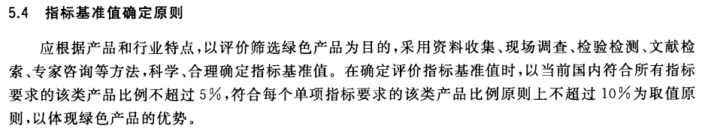
图 3绿色产品指标确定原则
同年，GB/T 35610-2017 《绿色产品评价 陶瓷砖（板）》发布，该标准在产品资源属性中，提出了对于生产使用的新鲜水的使用量限值，提出新鲜水消耗量应小于30kg/m²。指标要求及计算公式见下图：
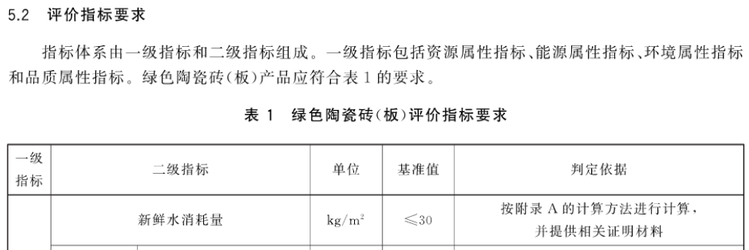
图 4 GB/T 35610-2017中单位产品新鲜水消耗量指标
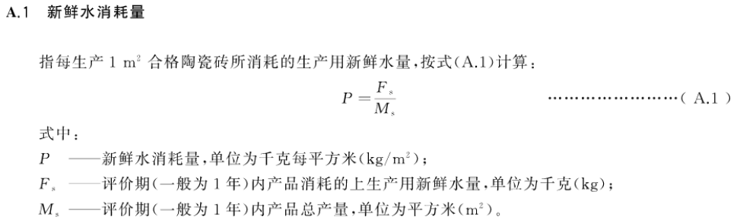
图 5 单位产品新鲜水消耗量计算公式
c) 企业调研与样本收集
标准编制组共调研收集到近50家规模以上陶瓷砖（板）生产企业数据调研反馈表，调研样本覆盖广东、福建、江西等多个陶瓷砖（板）主产区，调研产量约为6.5亿平方米，对企业单位产品取水量进行排序，数据如下图所示：

图6 调研样本单位产品取水量
注：第50#企业为河南省企业，虽然数值偏高，但满足当地取水限额值。
d) 单位产品取水量先进值及行业平均值确定
编制组选择参照GB/T 18820-2011《工业企业产品取水定额编制通则》附录A（资料性附录）中A.2.3定额指标的估算方法—平均先进法作为取水定额先进值的确定方法。
再对异常数据进行剔除后，对数据分析，根据产量和取水量进行加权平均可得，有效样本的平均值为0.055 m³/m²，有效样本的二次平均值约为0.029 m³/m²。考虑到现行标准的协调性，将陶瓷砖（板）产品的先进值确定为0.03 m³/m²。
根据调研数据，并结合现有各省取水定额值，编制组选择建陶瓷砖（板）产品单位产品取水量行业先进值为0.03 m³/m²，行业平均值为0.05 m³/m²。

3.2.5.4-2单位产品取水量—卫生陶瓷行业

1）卫生陶瓷行业生产企业用水现状
本研究依据《工业企业取水定额编制通则》要求并结合卫生陶瓷行业现行现有的相关用水标准，确认卫生陶瓷行业单位产品取水量为工业生产取水量，工业生产（系统）分为主要生产系统、辅助生产系统和附属生产系统。主要生产系统包括坯体原料制备、模型制备、釉料制备、成型、施釉、烧成、冷修、检验、包装等、辅助生产系统包括供水、供气、供油、机修、配电、供热/制冷、化验、动力、风机系统等为主要生产系统服务的生产系统，附属生产系统包括办公楼、职工食堂、车间浴室、保健站、绿化、降尘等系统。本研究在调研中发现，因部分企业的用水量统计包含与生产关联性较小（或无关）的系统，导致计算的单位产品取水量异常偏大，未能真实体现生产过程的取水量。因此，为明确工业生产及配套系统的取水定额计算范围，同时减少其他因素干扰，增强取水定额指标的可比性，本研究规定生产取水量统计范围不包含非工业生产单位的用水量（如销售部门、基建、员工宿舍、厂内居民家庭和附属幼儿园、学校、对外营业的浴室等单位的用水量）和居民生活用水量。
根据调研结果，确认的卫生陶瓷生产过程用水流向如图 7所示。
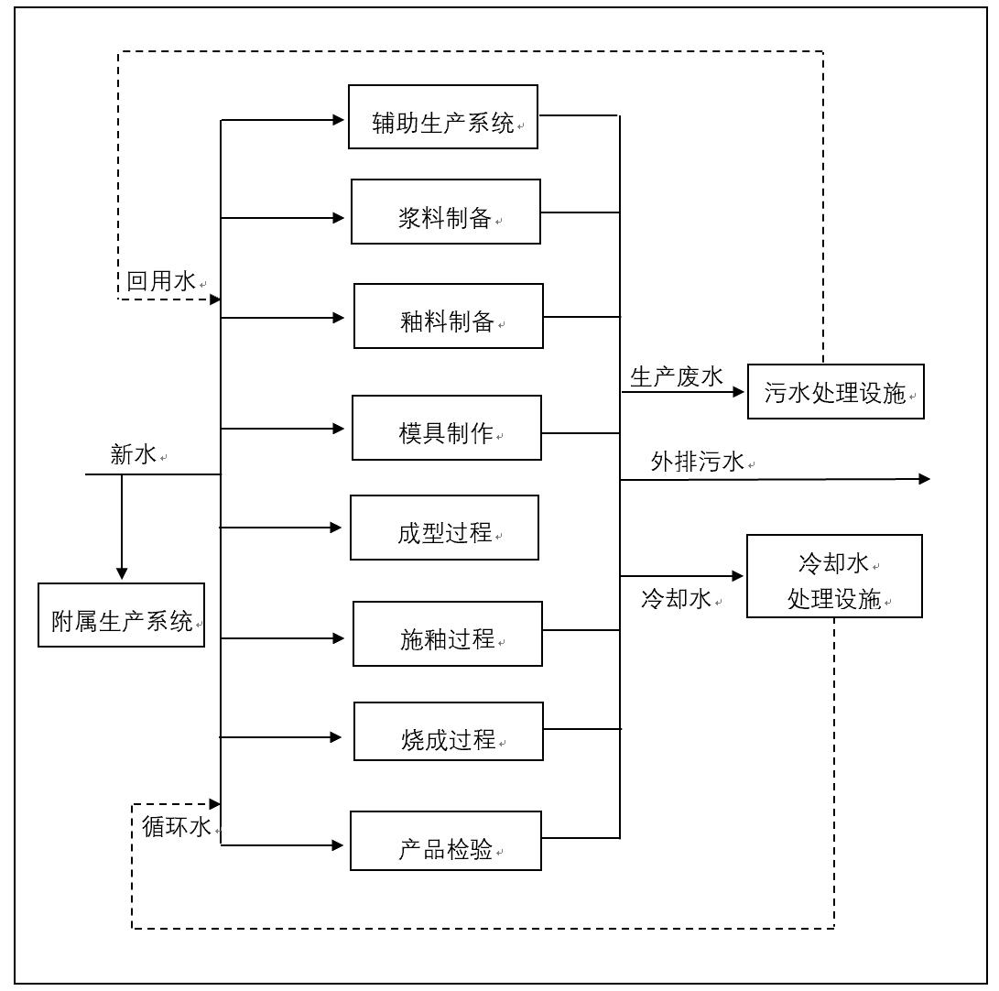
图7 卫生陶瓷生产过程用水流向示意图
根据调研分析结果，不同生产工序的取水量相差较大，主要生产系统取水量约占总取用水量的80%；辅助生产系统取水量约占总取用水量的6%；附属生产系统取水量约占总取用水量的14%。各生产系统取水量占比分布如图8所示。
由于主要生产系统在总取水量中占比最大，对单位产品取水量的取值起决定性影响，因此本研究进一步对主要生产系统中各工序取水量进行分析。研究发现，原料制备工序（含浆料及釉料制备）及成型工序（含成型、修坯、干燥）取水量最大，分别约占主要生产系统取水量的24%、45%；模具制备工序约占主要生产系统取水量的6%；施釉过程约占主要生产系统取水量的13%；烧成工序约占主要生产系统取水量的5%；产品检验约占主要生产系统取水量的4%；其他工序约占主要生产系统取水量的3%。主要生产系统中各工序的取水量占比分布如图9所示。

图8 卫生陶瓷生产各生产系统取水量占比分布图

图9 主要生产系统中各工序的取水量占比分布图

2）卫生陶瓷行业单位产品取水量研究过程
a) 各省现有取/用水标准调研与分析
目前，全国已有10个省、自治区、直辖市发布了现行有效的卫生陶瓷产品取水定额标准（大部分省份发布标准的名称虽然是“用水定额”，但其“用水”的定义与GB/T 18820-2011中的“取水”意义相近，为贴近实际、防止混淆，本研究统一采用“取水”进行描述），其中河北省、北京市、河南省等8个省、自治区、直辖市采用立方米每吨（m³/t）作为卫生陶瓷取水定额的单位，具体定额数据见图10。而浙江省、福建省发布的取水定额标准中分别采用立方米每只、立方米每万件作为卫生陶瓷取水定额的单位，定额数据分别为：浙江 1.0—3.0 m³/只，福建 768.9 m³/万件，由于此三省的定额单位与大部分省、自治区、直辖市不同，没有可比性，也无法进行可靠的换算，故未进行比较。

图10 部分省市卫生陶瓷产品生产用水定额
b) 企业调研与样本收集
编制组在广东、福建、河南、河北等卫生陶瓷主要产区选取30余家典型企业开展调研工作，调研产量覆盖约100万吨，在剔除异常数据后，对企业单位产品取水量进行排序，详见下图。

图11 典型企业的年度产量及取水量数据

图12 典型企业的单位产品取水量数据
c) 单位产品取水量的确定
编制组根据图11中的数据，结合取水量调研的样本选取方法，同时参考GB/T 18820-2011附录A.2的要求，采用平均先进法对单位产品取水量进行统计分析。分析计算得到单位产品取水量的一次平均值约为7.61 m³/t，进而计算得到二次平均值为6.20 m³/t。编制组将二次平均值数据6.0 m³/t作为单位产品取水量先进值的参考。
在“现有卫生陶瓷企业”取水定额取值方面，从产能角度来看，河南省、河北省的卫生陶瓷产品产量之和约占全国产量的40%-50%，两省的卫生陶瓷单位产品取数限额均为14.0m³/t；而从调研数据来看，绝大部分企业的实际用水情况均能满足该限额且远优于其要求，故该限额已不能起到的引导卫生陶企业开展节水工作。因此，编制组根据调研数据，并结合现有各省取水定额值，将“现有卫生陶瓷企业”单位产品取水量行业平均值设置为10.0 m³/t。
根据调研数据，并结合现有各省取水定额值，编制组选择卫生陶瓷单位产品取水量行业先进值为6.0 m³/t，行业平均值为10.0 m³/t。

3.2.5.4-3用水重复利用率及用水综合漏失率
对于用水重复利用率及用水综合漏失率的指标，编制组通过横向参考《节水型企业 现代煤化工行业》、《节水型企业 船舶行业》、《节水型企业 氮肥行业》、《节水型企业 氯碱行业》、《节水型企业 炼焦行业》、《节水型企业 多晶硅行业》、《节水型企业 铁矿采选行业》等多项已发布节水型企业系列标准，结合建筑卫生陶瓷行业实际情况进行选取。
表5 已发布标准中废水综合利用率及用水综合漏失率统计表
编号 | 标准名称 | 标准编号 | 废水重复利用率 | 用水综合漏失率
 | 《节水型企业 钢铁行业》 | GB/T 26924-2011 | ≥97 | ≤8
 | 《节水型企业 乙烯行业》 | GB∕T 32164-2015 | ≥98 | /
 | 《节水型企业 电解铝行业》 | GB∕T 33233-2016 | ≥92 | ≤7
 | 《节水型企业 铁矿采选行业》 | GB∕T 34608-2017 | ≥90 | ≤6
 | 《节水型企业 炼焦行业》 | GB∕T 34610-2017 | ≥98 | ≤3
 | 《节水型企业 氮肥行业》 | GB∕T 36895-2018 | ≥95 | ≤2
 | 《节水型企业 氯碱行业》 | GB∕T 37271-2018 | ≥96 | ≤1.5
 | 《节水型企业 船舶行业》 | GB∕T 37332-2019 | ≥75 | ≤2.0
 | 《节水型企业 现代煤化工行业》 | GB∕T 37759-2019 | ≥97 | ≤2
 | 《节水型企业 化纤长丝织造行业》 | GB∕T 37832-2019 | ≥70 | ≤3
 | 《节水型企业 多晶硅行业》 | GB∕T 38907-2020 | ≥98 | ≤2.54
 | 《节水型企业啤酒行业》 | GB∕T35576-2017 | ≥70 | /
 | 《节水型企业氯碱行业》 | GB∕T37271-2018 | ≥96 | ≤1.5
 | 《节水型企业 纺织染整行业》 | GB/T26923-2011 | ≥45 | ≤6
 | 《节水型企业 石油炼制行业》 | GBT 26926-2011 | ≥97.5 | ≤7
 | 《节水型企业-火力发电行业》 | GBT-26925-2011- | ≥85 | /
 | 《节水型企业石油炼制行业》 | GBT26926_2011 | ≥50 | ≤7
 | 《节水型企业造纸行业》 | GBT26927-2011 | ≥70/85 | /
综上所示，本标准节水型企业技术指标数值如下表6所示：
表 6 节水型企业技术考核指标及要求
序号 | 评价指标 |  | 单位 | 评价要求 | 判定方法 | 考核值
1 | 单位产品取水量 | 陶瓷砖（板） | m³/ m² | *单位产品取水量小于行业平均水平 | ≤0.05 | 8
 |  |  |  | 单位产品取水量达到行业先进水平 | ≤0.03 | 12
 |  | 卫生陶瓷 | m³/ t | *单位产品取水量小于行业平均水平 | ≤10.0 | 8
 |  |  |  | 单位产品取水量达到行业先进水平 | ≤6.0 | 12
2 | 重复利用率 |  | % | *企业水重复利用率达到行业基本要求 | ≥85% | 4
 |  |  |  | 企业水重复利用率达到先进水平 | 100% | 6
3 | 用水综合漏失率 |  | % | *用水综合漏失率达到行业基本要求 | ≤20% | 4
 |  |  |  | 用水综合漏失率达到行业先进水平 | ≤6% | 6
注1：标注“*”的评价要求为基础要求；
注2：指标得分计算四舍五入保留两位小数；

3.2.5.5 数据统计
3.2.5.5.1 数据的统计周期应与评价报告期保持一致，以确保数据的可比性与完整性。原则上应采集连续12个月的数据，建议评价实施方以距离评价日期最近的一个自然年作为数据统计与评价报告期，如果最近一自然年企业生产或工艺等出现了重大变化，则可以考虑采集连续生产的12个月的数据。
3.2.5.5.2 企业数据统计的口径不同，会导致最终指标计算结果的差异，为了统一节水型企业评价的数据统计口径，明确数据来源，标准中对评价实施过程数据采集的来源优先级进行了规定，即优先采用统计局统计上报数据；其次为第三方委托出具的监视测量核算数据；最后为企业生产月报表计量统计数据。

四、主要验证情况分析
本标准经过几家全国规模以上建筑卫生陶瓷企业进行验证，标准数值合理，满足国内相关法规要求，既有先进性，又有可行性。
本标准是根据我国建筑卫生陶瓷行业实际生产及国家相关规定和标准要求制定的。实施后，可以积极推动建筑卫生陶瓷生产企业工业用水重复利用，推行冷却水循环使用、热力和工艺系统节水、工业给水和废水处理节水、设备防漏和快速堵漏修复、工业用水计量管理等工艺技术，促进企业技术升级、工艺改革、设备更新，逐步淘汰耗水大、技术落后的工艺设备，不断提高工业用水效率，实现合理用水，这既符合国家节能减排政策，又能节约有限的水资源。

五、标准中涉及专利情况
本文件起草过程中没有检索到专利和知识产权问题，如果涉及到专利和知识产权时请使用单位与专利和知识产权方协商，本文件的发布机构不承担识别这些专利的责任。

六、标准实施后预期的经济和社会效益
通过该标准的制定，使国内水泥行业在节水方面更具科学性、先进性、合理性及经济适用性。规范和指导企业的节水工作，降低能耗提高效益。

七、采用国际标准和国外先进标准情况，与国际、国外同类标准水平的对比情况，国内外关键指标对比分析或与测试的国外样品、样机的相关数据对比情况
不适用。

八、与现行相关法律、法规、规章及相关标准，特别是强制性标准的协调性
本标准在GB/T 7119-2018 《节水型企业评价导则》框架下进行编制。
本标准为节水型企业系列标准，与GB/T 37832-2019《节水型企业化纤长丝织造行业》、GB/T 37759-2019《水型企业现代煤化工行业》、GB/T 37332-2019《节水型企业船舶行业》、GB/T 36895-2018《节水型企业氮肥行业》、GB/T 37271-2018《节水型企业氯碱行业》、GB/T 7119-2018《节水型企业评价导则》、GB/T 35576-2017《节水型企业啤酒行业》、GB/T 34608-2017《节水型企业铁矿采选行业》、GB/T 34610-2017《节水型企业焦行业》、GB/T 33233-2016《节水型企业电解铝行业》等标准为平行关系。
本标准与现行的法律、法规及相关标准等协调一致、无冲突。

九、重大分歧意见的处理经过和依据
无。

十、标准性质的建议说明
本标准作为建材行业推荐性标准发布，由中国建筑材料联合会归口管理。

十一、贯彻标准的要求和措施建议（包括组织措施、技术措施、过度办法、实施日期等）
建议按照标准报批计划确定实施日期。

十二、废止现行相关标准的建议
无。

十三、其它应予说明的事项
无。

